Дата: 18.12.2024

Клас: 7-АБ

Предмет: англійська мова

Тема: In an escape room. У квест-кімнаті.

Мета: : формувати навички вживання лексичних одиниць по темі; удосконалювати навички читання, аудіювання й усного монологічного мовлення; розвивати пізнавальні інтереси учнів; виховувати інтерес до самостійного пошуку потрібної інформації, а також загальну культуру учнів.

Вчитель: Руда Д.В.

Хід уроку

1.Greeting

Good afternoon, guys! I’m glad to see you. Are you ready to start our lesson? All set?

2. Wаrm up / Listening

Уважно слухати аудіо трек і дати відповідь на питання вчителя <https://www.youtube.com/watch?v=i9GlEYf8_5I&t=139s> .

3. Speaking

Дати усно відповіді на питання :

<https://wordwall.net/ru/resource/10750542/life-events>

4. Повторення

Повторити словник:

To do the washing- up- мити посуд

To take out the rubbish – викинуть сміття

To tidy up the room – прибрати кімнату

people person (піпл пьосон) –душа компанії

I doubt it( ай даут іт ) – я сумніваюся в цьому

I’m not sure (айм нат шюр)– я невпевнений

Most unlikely( мост анлайклі)- найбільш малоймовірно

Повторити конструкцію would like/ to want to.

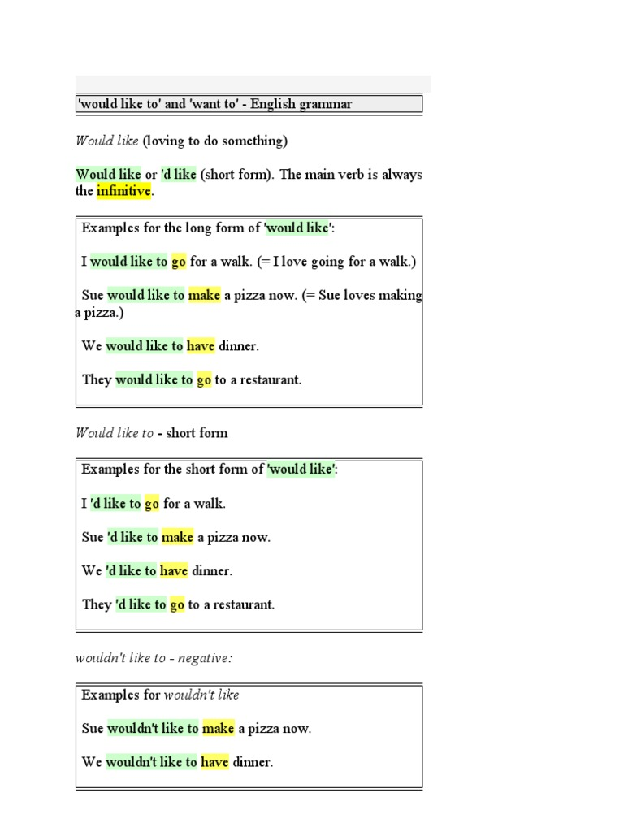

5. Writing

Виконати письмово вправу подану нижче.

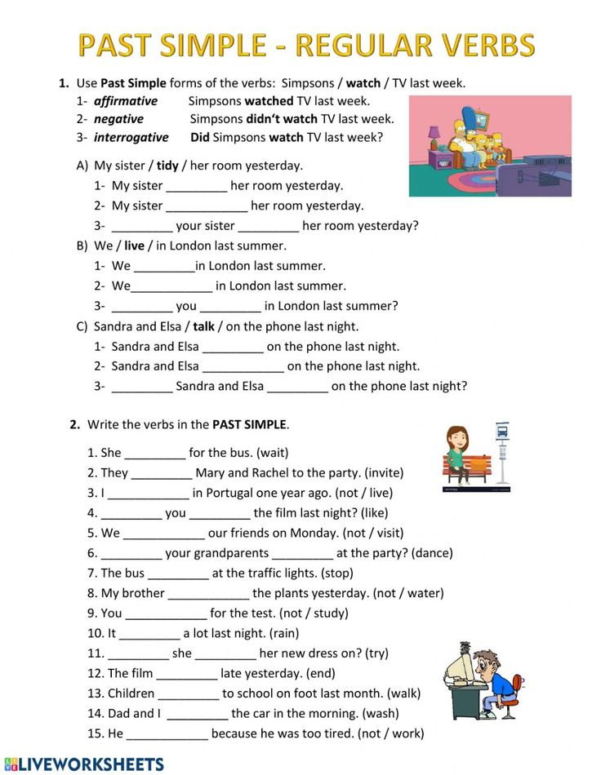

6. Vocabulary( словник)

*To depend on smth- залежати від (депент он)*

*To sign up for- to [agree](https://dictionary.cambridge.org/uk/dictionary/english/agree" \o "agree) to [become](https://dictionary.cambridge.org/uk/dictionary/english/become" \o "become) [involved](https://dictionary.cambridge.org/uk/dictionary/english/involved" \o "involved) in an [organized](https://dictionary.cambridge.org/uk/dictionary/english/organized" \o "organized) [activity](https://dictionary.cambridge.org/uk/dictionary/english/activity" \o "activity)/ to [join](https://dictionary.cambridge.org/uk/dictionary/english/join" \o "join) a [group](https://dictionary.cambridge.org/uk/dictionary/english/group" \o "group) or [organization](https://dictionary.cambridge.org/uk/dictionary/english/organization" \o "organization) – підписатися на , стати залученим в якусь активніість. (сайн ап фо)*

*To be in trouble-мати неприємності( бі ін трабл)*

*Big deal- Нічого особливого.(біг діл)*

*To step on-наступити на(степ он)*

*To take up- починати займатися чимось новим(тейк ап)*

*To look after- доглядати за кимось(лук афте)*

*To look for-шукати(лук фо)*

*To set off-вирушати в дорогу(сет аф)*

*To take a nap- дрімати(тейк е неп)*

*To take place- відбуватися(тейк плейс)*

7. Homework

1. Виконати вправи подані нижче.

<https://wordwall.net/uk/resource/73034141/english/prepare-5-nus-unit-20-past-simple>

<https://wordwall.net/uk/resource/72934820/%d0%b0%d0%bd%d0%b3%d0%bb%d1%96%d0%b9%d1%81%d1%8c%d0%ba%d0%b0/did-someone-sj3>

<https://wordwall.net/uk/resource/74261161/english/of-past>

2. Вивчити нові слова з конспекту.(бути готовим до словникового диктанту)